CREATION DECLIC AFPA

# Création des 4 ateliers :

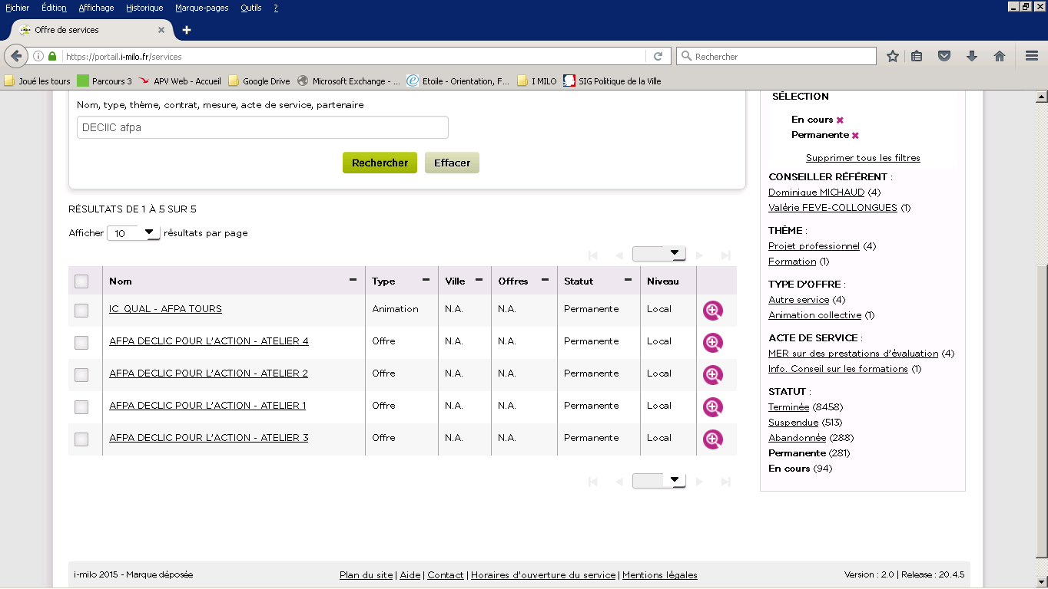

**Remarques :**

1. il faut créer votre partenaire AFPA dans I MILO, et rattacher les 4 ateliers.
2. Créer la personne ressource au niveau de l’AFPA (prévoir le Mail et le N°de tel). L’objectif est de pouvoir la sélectionner dans la création de l’atelier (obligation). exemple pour l’FPA de Tours :

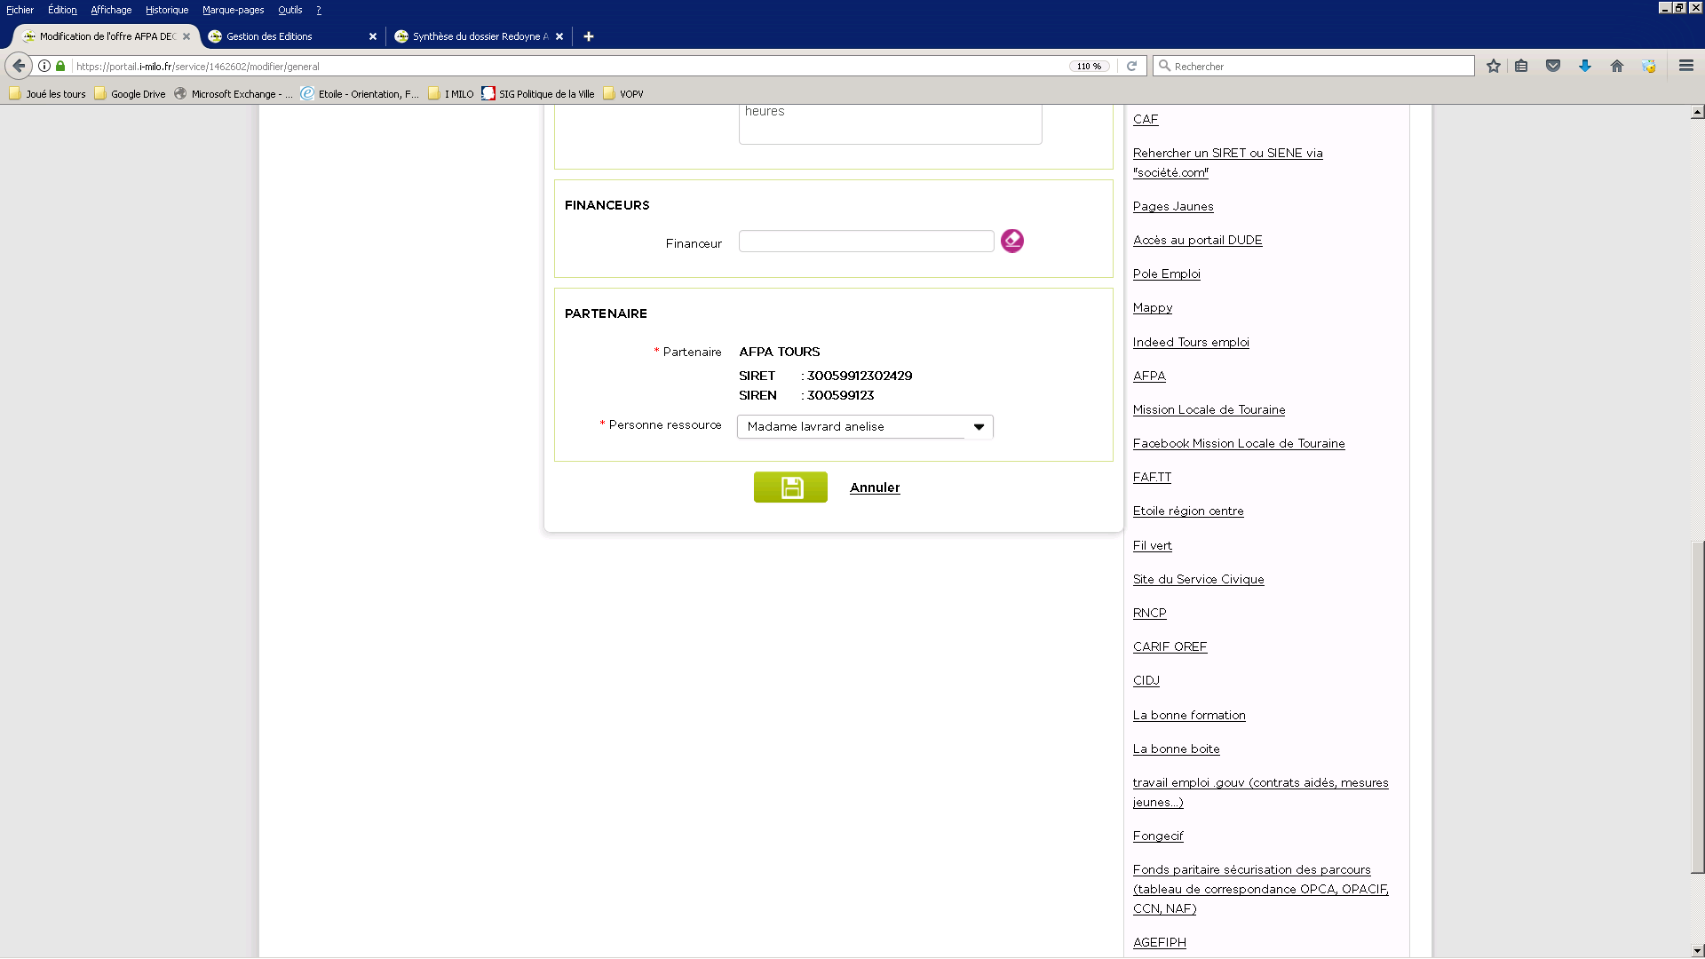

1. Pour tous les titres des ateliers : «  **AFPA DECLIC POUR L'ACTION - ATELIER X** » (remplacer le X par le N° de l’atelier)
2. Pour les 4 ateliers dans la partie conditions de MER : (proposition) :

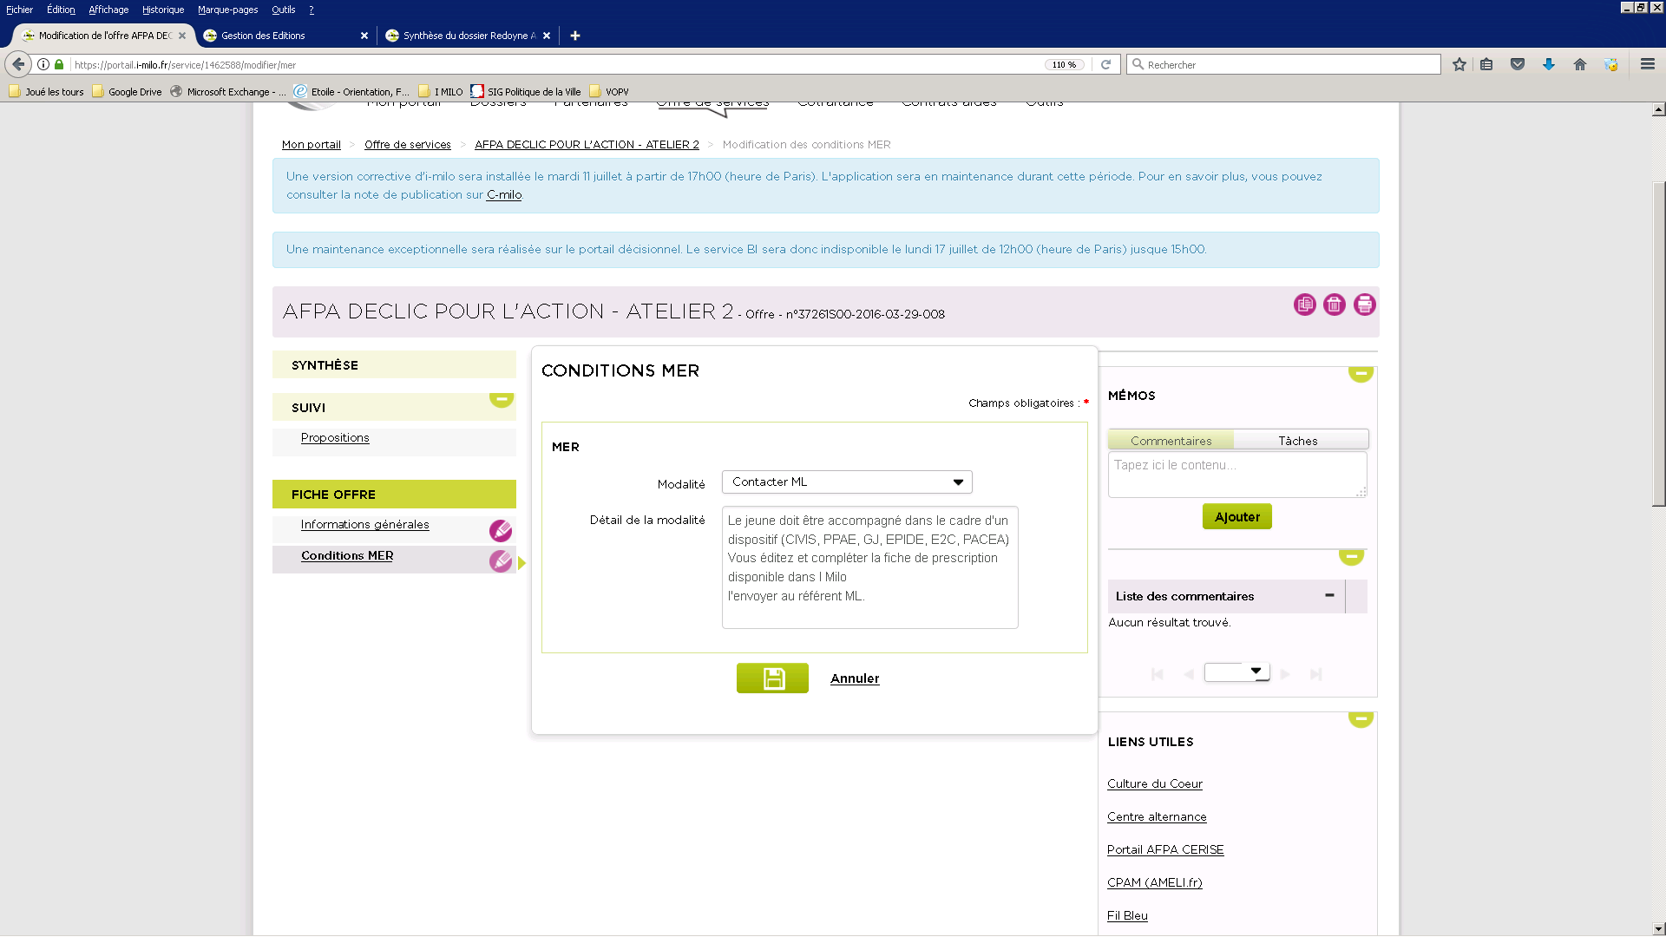

1. Pour la date de début de l’ODS : mettre la date du lancement de l’action sur votre territoire.
2. **Remarques** : Pas de création de situation.

Pour Cléa (atelier 4) pas de situation (indisponible sur la BASE externe :base carif car cela n’est pas une formation)

# Atelier 1 : Découvrir et essayer son métier.

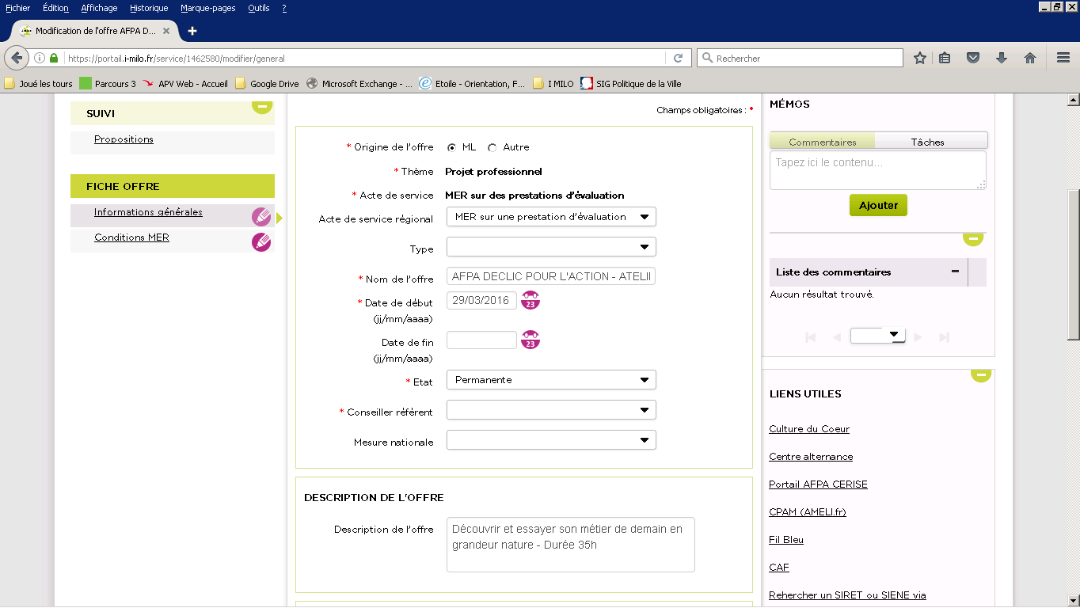

# Atelier 2 : Construire son projet à partir de ses atouts

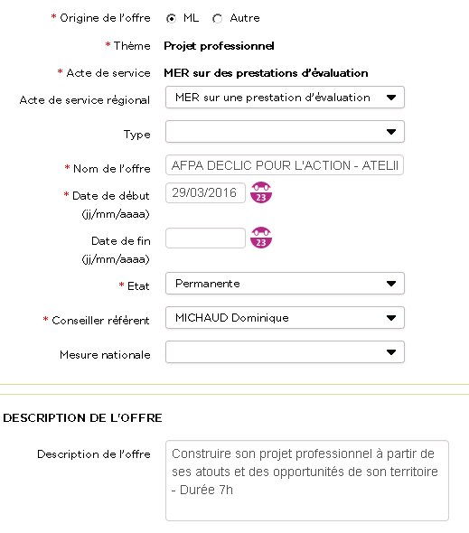

# Atelier 3 : Mieux mobiliser ses capacités et gagner en confiance

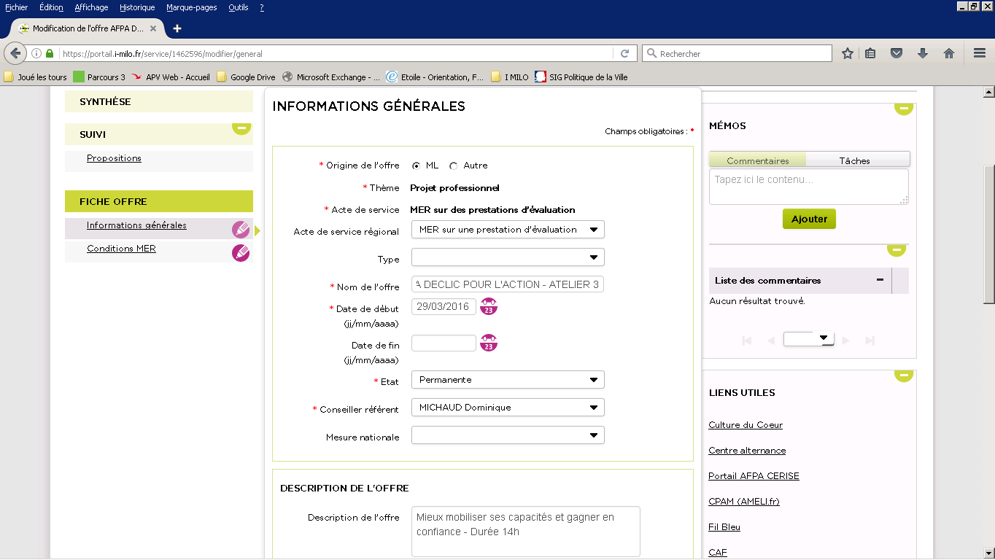

# Atelier 4. : découvrir les compétences de bases attendues par les employeurs et se situer grâce à Cléa

**Attention** c’est une nouveauté pour 2017.

